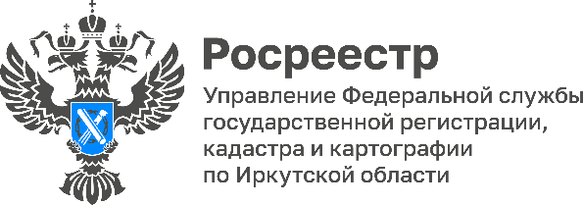
14 декабря 2022

Региональное управление Росреестра, Правительство Иркутской области и муниципалитеты обсудили реализацию в регионе госпрограммы «Национальная система пространственных данных»

В ходе совещания, состоявшегося 12 декабря 2022 года под председательством первого заместителя председателя Правительства Иркутской области Руслана Ленидовича Ситникова, были обсуждены актуальные вопросы реализации федерального проекта по созданию Национальной системы пространственных данных, который в настоящее время осуществляется на территории 30 пилотных регионов Российской Федерации, среди которых Иркутская область в числе четырех пилотов первого этапа - совместно с Республикой Татарстан, Пермским и Краснодарским краем.

Согласно утвержденной Дорожной карте по реализации на территории Иркутской области мероприятий по наполнению Единого государственного реестра недвижимости необходимыми сведениями основную часть работ по внесению в Единый государственный реестр недвижимости границ муниципальных образований, границ населенных пунктов, границ территориальных зон и сведений о выявленных правообладателях недвижимости, планируется завершить уже к 1 января 2024 года.

«В работе по наполнению Единого государственного реестра недвижимости необходимыми сведениями о правообладателях и отсутствующих характеристиках ранее учтенных объектов недвижимости принимают участие все муниципалитеты Приангарья. Помимо этого, также идет работа по наполнению ЕГРН сведениями о границах муниципальных образований и населенных пунктов, о проектах межевания, зонах затопления, подтопления, береговых линиях, границах лесничеств, границах водоохранных зон и прибрежных защитных полос, об объектах и территориях культурного наследия, о границах особо охраняемых природных территорий федерального значения. Эта масштабная работа позволит грамотно использовать земельные ресурсы и объекты недвижимости», – рассказал первый заместитель Председателя Правительства Иркутской области Руслан Ситников.

С аналитическим докладом, освещающим динамику проводимых работ выступила и.о. руководителя Управления Росреестра по Иркутской области Лариса Михайловна Варфоломеева.
Лариса Михайловна отметила, что большое количество вопросов возникает при выявлении правообладателей ранее учтенных объектов недвижимости. При этом, в том числе благодаря организованной методической поддержке со стороны Управления Росреестра по Иркутской области, с начала работ, то есть с 2021 года по 1 ноября 2022 года перечень «бесправных» объектов недвижимости в Едином государственном реестре недвижимости уменьшился на 131 148 объектов, что составляет почти 30 процентов от их общего количества на момент начала мероприятий. Данный показатель выше среднего по области у 18-ти муниципальных образований, среди которых у Слюдянского, Казачинско-Ленского и города Саянска он уже выше 60-ти процентов.

Следует отметить, что среди ключевых итогов реализации государственной программы по созданию Национальной системы пространственных данных обозначены, помимо наполнения Реестра недвижимости полными и точными сведениями, такие цели как создание единой федеральной сети геодезических станций и отечественной электронной картографической основы страны, вывод всех услуг Росреестра на единый портал государственных и муниципальных услуг, сокращение сроков государственной регистрации прав и кадастрового учета недвижимости до одного дня.

Пресс-служба Управления Росреестра по Иркутской области

